В Москве продлен эксперимент по выдаче электронных социальных сертификатов
04.10.2016
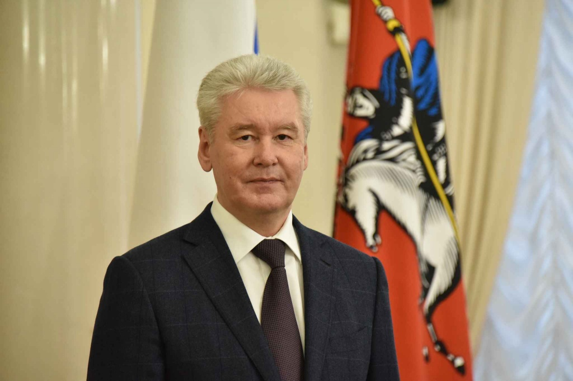

Мэр Москвы Сергей Собянин
В 2017 году нуждающимся в Москве продолжат выдавать электронные социальные сертификаты. Об этом мэру Москвы Сергею Собянину доложили в ходе заседания Правительства столицы.
- Мы предлагаем продлить этот эксперимент на 2017 год, - сообщил Сергею Собянину руководитель Департамента труда и социальной защиты населения города Владимир Петросян.
Сергей Собянин также добавил, что за прошедшие три года в Москве было оформлено свыше 22 тысяч электронных сертификатов в рамках адресной помощи особым категориям граждан. Это значительно упрощает процесс работы органов социальной защиты населения.
Практика выдачи электронных социальных сертификатов существует в Москве с 2014 года. По ним люди могут получить необходимые товары и услуги.

Адрес страницы: http://tinao.mos.ru/presscenter/news/detail/3885042.html
Префектура Троицкого и Новомосковского административных округов города Москвы

